Nome: |  |  | Data: ___/___/2020
Unidade Escolar: |  |  | Ano: 6º
Componente Curricular: Língua Inglesa
Tema/ Conhecimento: Simple Present e palavras cognatas.
Habilidade: (EF06LI08-A) Identificar o assunto de um texto, escola, família, para reconhecer sua organização textual, palavras cognatas, pistas gráficas, tais como elementos não verbais, distinguindo as características de diferentes textos que abordem gostos, preferências e rotinas. (EF06LI19-A) Compreender e utilizar o presente simples e o presente contínuo nas formas afirmativa, negativa e interrogativa, em situações reais para indicar rotina, fatos, opiniões e ações em progresso. (EF06LI26-A) Explorar a presença da língua inglesa em ações rotineiras e em progresso para reconhecer os elementos culturais e avaliar a influência desses elementos na sociedade e na sua formação cidadã, bem como observar a relação entre gostos e preferências de diferentes estudantes.

Leia o cartum a seguir e responda as atividades no seu caderno.

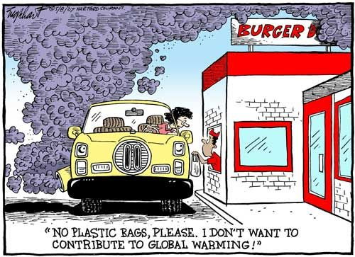
Disponível em: https://br.pinterest.com/pin/38280665561613897/ Acesso em: 26 de mar. de 2020

- Ao lermos o cartum, observamos que o autor aborda um problema relevante na nossa sociedade. Identifique-o.

- A mulher demonstra preocupada em amenizar o referido problema e adota uma atitude que pode ser observada na sua fala com o atendente. Qual foi a atitude adotada pela mulher?

- Ao analisarmos a fala da mulher e as imagens do cartum, verificamos uma contradição. Reconheça esta contradição e justifique a sua resposta.

- Sabemos que o Simple Present pode descrever uma rotina, uma verdade universal ou uma opinião. Desse modo, analise a frase da mulher “I don’t want to contribute to global warming!”, identifique e comente sobre o uso do Simple Present.

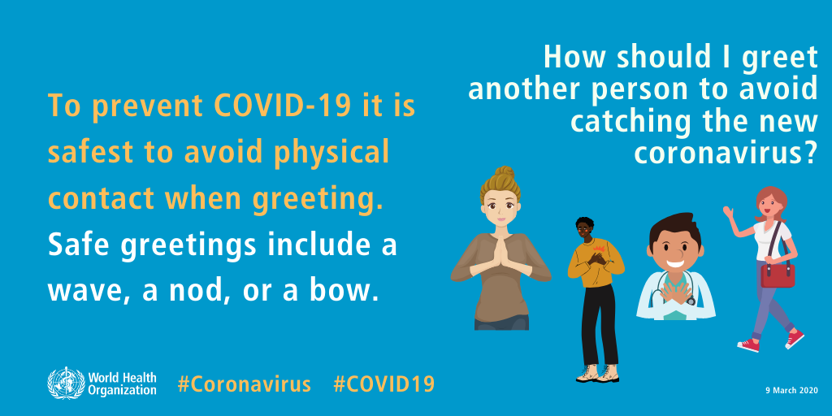

Disponível em: http://maringaturismo.com.br/uncategorized/medidas-basicas-de-protecao-contra-o-novo-coronavirus/ Acesso em 30 de mar. De 2020

- De acordo com a Organização Mundial de Saúde (World Health Organization), existe uma atitude correta para evitarmos o contágio do Corona vírus ao cumprimentarmos as pessoas. Identifique-a no cartaz.

- De acordo com o texto, quais são os cumprimentos seguros?

RESPOSTAS
- O problema abordado no cartum é o aquecimento global.
- Em sua fala, a mulher afirma que não quer contribuir para o aquecimento global, por isso não quer sacolas de plástico.
- A mulher rejeita a sacola de plástico, visto que não quer contribuir para o aquecimento global. No entanto, se analisarmos as imagens do cartum, verificamos que ela não fez a manutenção do seu carro, uma vez que ele está emitindo uma quantia de fumaça superior ao normal.
- O Simple Present foi usado na frase “I don’t want to contribute to global warming!” no verbo “don’t want” para expressar a opinião da mulher.
- A atitude mais segura para evitarmos o contágio do Corona vírus ao cumprimentos as pessoas é evitarmos o contato físico.
- De acordo com o texto, os cumprimentos seguros são um aceno de mão, uma reverência e um cumprimento com a cabeça.

